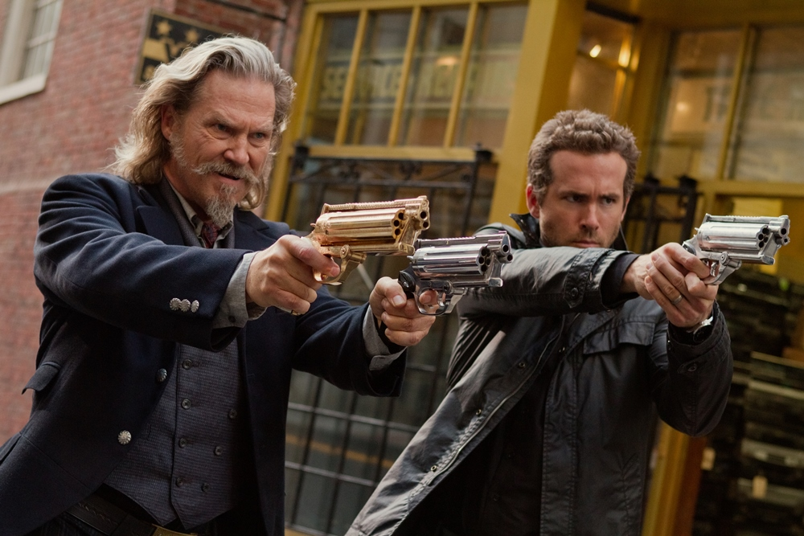
R.I.P.D. – URNA: Útvar rozhodně neživých agentů
(R.I.P.D.)
Premiéra: 18. 7. 2013

UIP/Universal, USA, 2013
Režie: Robert Schwentke
Scénář: Phil Hay, Matt Manfredi
Kamera: Alwin H. Kuchler
Hudba: Christophe Beck
Hrají: Jeff Bridges, Ryan Reynolds, Mary-Louise Parker, Kevin Bacon

Mrtví policajti nemusí nutně skončit v nebi nebo v pekle. Když jsou dobří, nastupují k URNA – Útvaru rozhodně neživých agentů. Tahle super tajná jednotka dohlíží na to, aby „mrtváci“ nám živým neotravovali vzduch, ale aby na věky odpočívali v pokoji. V režii Roberta Schwentkeho, tvůrce filmového hitu Red, přichází do kin akční komedie ze stejné líhně, v níž se zrodili Muži v černém nebo Krotitelé duchů.
Nick Walker (Ryan Reynolds) byl elitním detektivem, jenže pak to schytal během jedné akce a v odchodu na věčnost mu nezabránila ani neprůstřelná vesta. Místo paní Zubaté na něj ale čeká mimořádně strohá policejní důstojnice (Mary-Louise Parker), která mu jako bývalému skvělému poldovi nabídne práci u URNA, Útvaru rozhodně neživých agentů. V jejích řadách se vrátí na Zemi a bude ji čistit od neřádů, kteří už dávno patří na onen svět, ale zuby nehty se definitivě brání. Jako zelenáč je Nick přidělen k ostřílenému šerifovi Royi Pulsipherovi (Jeff Bridges), který ho začne seznamovat s chodem téhle originální policejní jednotky. Dozví se například, že pro pobyt na Zemi má každý mrtvý polda změněnou identitu (Nickovi byla přidělena dokonalá vizáž čínského důchodce), aby náhodou nenarazil na vlastní pozůstalé, a že mrtví padouchové mohou někdy být až nečekaně živí a nebezpeční. Nick se v poněkud morbidním prostředí bude muset hodně rychle zorientovat, protože celý tým stojí tváří v tvář největší bezpečnostní krizi ve svých dějinách. Mrtví stojí jen krůček od ovládnutí světa živých a jediný, kdo jim to může překazit, je právě URNA.
Svižná akční komedie umocněná působivými trikovými scénami je adaptací populárního komiksu Rest In Peace Department (odtud originální název R. I. P. D.) a v Česku si ho diváci budou moci vychutnat jak v originálním znění s titulky, tak s českým dabingem, kterým bude disponovat 3D verze.

Přístupnost: nevhodné pro děti do 12 let
Žánr: komedie/akční/fantasy
Verze: anglicky s českými titulky/český dabing zvuk 5.1
Stopáž: 97 min
Formát: 2D a 3D DCP
Monopol do: 18. 7. 2016
Propagace: plakáty A1, fotosky, tisk, rozhlas, internet, TV
Programování: Zuzana Černá, tel: 582 365 576, GSM: 602 836 993, cerna@cinemart.cz

